BEZPIECZNY TRANSPORT GAZÓW TECHNICZNYCH
WYTYCZNE BEZPIECZNEGO TRANSPORTU WEWNĄTRZZAKŁADOWEGO
BUTLI Z GAZAMI TECHNICZNYMI
W niniejszych wytycznych przedstawiono podstawowe informacje dotyczące transportu wewnątrzzakładowego niewielkich ilości gazów technicznych pojazdami samochodowymi oraz potencjalne zagrożenia jakie mogą wystąpić podczas takiego transportu. Wytyczne dotyczą w tym samym stopniu transportu pełnych jak i próżnych butli.
Kierowcy przewożący butle transportem wewnątrzzakładowym zobowiązani są do odbycia instruktażu stanowiskowego oraz do zapoznania się z instrukcją BHP w tym zakresie. Zobowiązani są również do zapoznania z treścią kart charakterystyki przewożonych gazów oraz muszą posiadać i stosować przydzielone środki ochrony indywidualnej.
CO SPRAWDZIĆ PRZED ROZPOCZĘCIEM TRANSPORTU BUTLI?
Przed załadunkiem butli należy upewnić się, czy:
- Przestrzeń ładunkowa pojazdu jest pozbawiona zanieczyszczeń i jest uporządkowana,
- W przestrzeni ładunkowej pojazdu znajdują się odpowiednie punkty zaczepu
do zabezpieczenia butli przed przemieszczeniem,
- Wyeliminowane zostały wszystkie źródła zapłonu,
- Węglowodory, np. paliwo lub zaolejone czyściwo znajdują się w szczelnych opakowaniach dedykowanych do tego rodzaju substancji, przedmiotów.
1. OZNAKOWANIE NA BUTLACH
Przed rozpoczęciem transportu butli z gazem należy upewnić się, że na butlach znajduje się czytelne oznakowanie informujące o zawartości butli i o przeglądach danej butli.
Gazy techniczne zaliczane są do towarów niebezpiecznych, dlatego bardzo ważnym elementem
jest stosowanie butli, które posiadają wszystkie wymagane prawem przeglądy. Każda butla musi być także odpowiednio oznakowana tzw. etykietą bezpieczeństwa – przykładowe etykiety widać poniżej:
Grafika źródło: Internet
2. WYPOSAŻENIE POJAZDU
Pojazd do transportu wewnątrzzakładowego butli z gazami technicznymi nie wymaga szczególnego wyposażenia.
Podczas takiego transportu należy dołożyć wszelkich starań w celu zapewnienia bezpieczeństwa. Pojazd musi być w dobrym stanie technicznym, posiadać aktualny przegląd techniczny, posiadać niezbędne wyposażenie ppoż. oraz posiadać możliwość zabezpieczenia przewożonych butli przed przypadkowym przemieszczeniem.
Pojazd musi być wyposażony w sprawną 2 kg gaśnicę proszkową przeznaczoną do gaszenia grup pożarowych A, B oraz C.
3. WYMAGANE UPRAWNIENIA
Do transportu wewnątrzzakładowego na potrzeby wykonywania różnego rodzaju prac, kierowca nie musi posiadać dodatkowych uprawnień wynikających z przepisów Umowy ADR dotyczącej przewozu towarów niebezpiecznych.
4. SPOSÓB PRZEWOZU
- Butle z gazami można przewozić tylko na pojazdach z otwartą lub wentylowaną zabudową.
- W żadnym wypadku butle nie mogą wystawać poza obrys z boku oraz z tyłu pojazdu.
- Butle z gazami technicznymi należy przewozić tylko w pozycji stojącej.

UWAGA!!!
- Zabrania się przewożenia butli z gazami technicznymi na wózkach spawalniczych podczepionych do pojazdów np. do wózków typu MELEX czy do samochodów.
- Zabrania się przewożenia butli z gazami w kabinie kierowcy oraz w pojazdach osobowych.
5. MOCOWANIE BUTLI
Butle z gazem wymagają ostrożnego używania, przechowywania i transportu. Wszystkie butle muszą być solidnie zamocowane, tak by nie mogły przemieszczać się i zderzać podczas jazdy. Elementy mocujące lub systemy mocowania muszą być odporne na nagłe hamowanie lub skręcanie.
Butle podczas transportu muszą posiadać sprawne zawory które muszą być zabezpieczone zakręconą nakładką ochronną (kołpakiem).
Na czas transportu wszystkie urządzenia pomocnicze takie jak reduktory, manometry, węże spawalnicze, itp. muszą być zdemontowane.
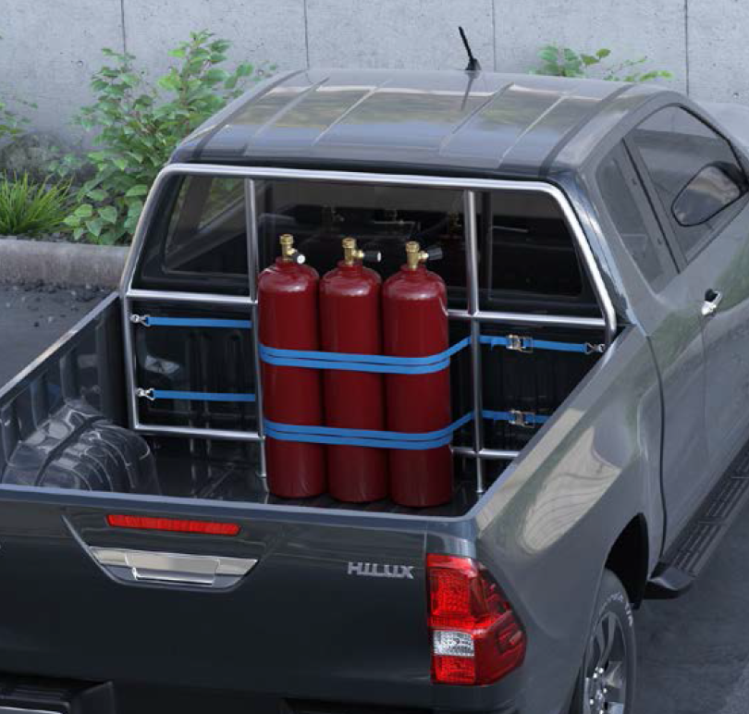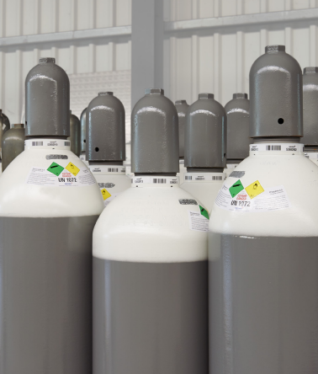
Grafika źródło: Internet
EFEKTY NIEPRZESTRZEGANIA ZASAD TRANSPORTU BUTLI Z GAZAMI TECHNICZNYMI
Dlaczego nie należy przewozić butli bez zabezpieczenia, w zamkniętych nadwoziach samochodów dostawczych i w osobowych?

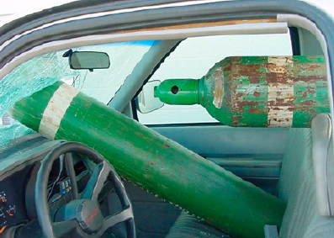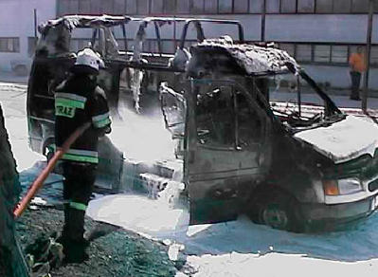
Grafika źródło: Internet
W sytuacji stwierdzenia zagrożenia podczas transportu butli należy skierować pojazd w bezpieczne miejsce i niezwłocznie powiadomić Zakładowe Służby Ratunkowe wybierając NUMER 19 998.

